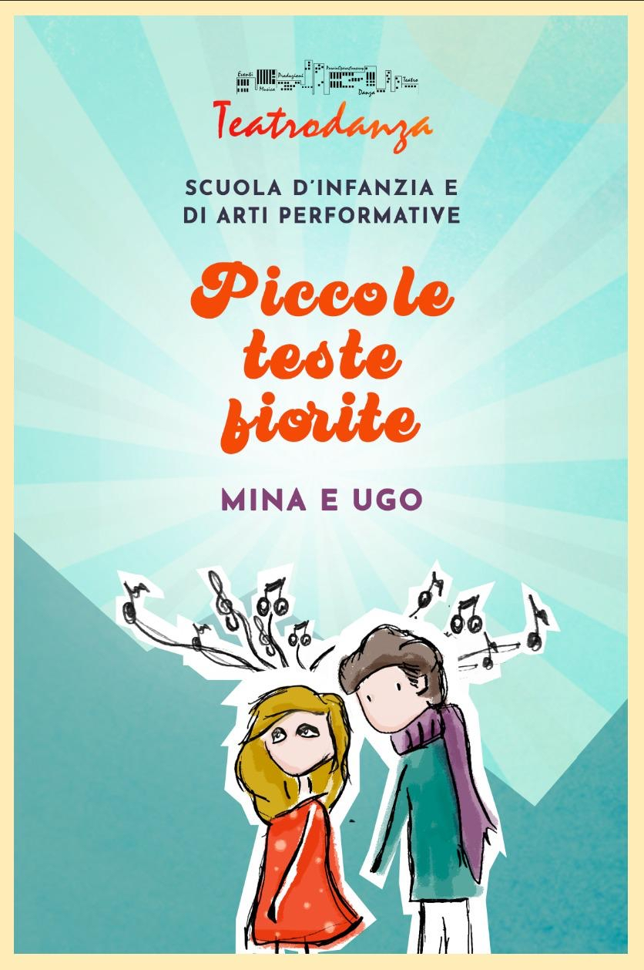
DOMANDA DI ISCRIZIONE ALLA SCUOLA DELL’INFANZIA
PICCOLE TESTE FIORITE
MINA E UGO
IL/la Sottoscritto/a
Cognome____________________Nome______________________________________________________
nato il ___________Comune o Stato estero di nascita_____________Prov.___________________________
Cittadinanza_____________Sesso M. F Codice Fiscale____________________________________________
Documento tipo_______________________Numero_______________________________________________
In qualità di padre X. Madre X affidatario X tutore X
Residenza______________________________________________________________________________________________________________________________
Tel__________________cell._______________E-mail______________________________________________
Domicilio(se diverso dalla residenza)____________________________________________________________
__________________________________________________________________________________________
Tel.__________________cell._________________E-mail___________________________________________
Divorziato. SI. NO. Affido Congiunto. SI. NO
DATI SECONDO GENITORE
Cognome______________________Nome_______________________________________________________
Nato/a il ______________Comune o Stato estero di nascita___________Prov___________________________
Cittadinanza____________Sesso F M CodiceFiscale______________________________________________
DocumentoTipo____________________Numero___________________________________________________
In qualità di PADRE X. MADRE X AFFIDATARIO X. TUTORE X
Residenza_________________________________________________________________________________________________________________________________________________________________________________________________
Tel_______________cell.______________E-mail_______________________________________________
Domicilio (se diverso dalla residenza)_________________________________________________________
Tel._________________cell_________________E-mail__________________________________________
CHIEDE
L’ISCRIZIONE DI____________________________________ ANNI______________________________
ALLA SCUOLA DELL’INFANZIA PICCOLE TESTE FIORITE -MINA E UGO PER L’ANNO SCOLASTICO
————————————————-
In base alle norme sullo snellimento dell’attività amministrativa e consapevole delle responsabilità cui va incontro in caso di dichiarazione non corrispondente al vero dichiara che:
Il bambino/la bambina___________________________________nata a_______________________________
Il__________________è cittadino/a. Italiano/a. Altro(indicare nazionalità)——————————————
È residente a _________________________________________(prov)________________________________
Via/piazza__________________________________n._____tel______________________________________

ALLEGARE: COPIA LETTERA RILASCIATA DALL’ASL AVENTE PER OGGETTO : RIspetto Calendario Vaccinale
Data_________________. _________________________________
(Firma di autocertificazione)
(Leggi 15/1968,127/1997,131/1998;DPR445/2000)

I dati rilasciati sono utilizzati dalla scuola nel rispetto delle norme sulla privacy, di cui al Regolamento definito con Decreto 7 Dicembre 2006 n.305
Alla luce delle disposizioni del codice civile in materia di filiazione , la richiesta di iscrizione ,rientrando nella responsabilità genitoriale, deve essere condivisa dai genitori.Qualora la domanda sia firmata da un solo genitore, si intende che la scelta dell’Istituzione scolastica sia stata condivisa.

